На момант 01.01.2021 на тэрыторыі Чачэрскага раёна функцыянуюць 8 аграсядзібаў.

«Дзікі мёд»

Аграсядзіба "Дзікі мёд" знаходзіцца ў лесе на беразе ракі Сож, ідэальнае месца для рыбалкі і палявання. Кошт пражывання 15 рублёў у суткі. У кошт пражывання ўваходзіць наведванне лазні (на дровах па старых вясковых традыцыях). Для пражываючых рыбакоў бясплатна прадастаўляецца лодка. Магчыма арганізацыя палявання. У наяўнасці маюцца квадрацыклы, снегаход, уазікі.

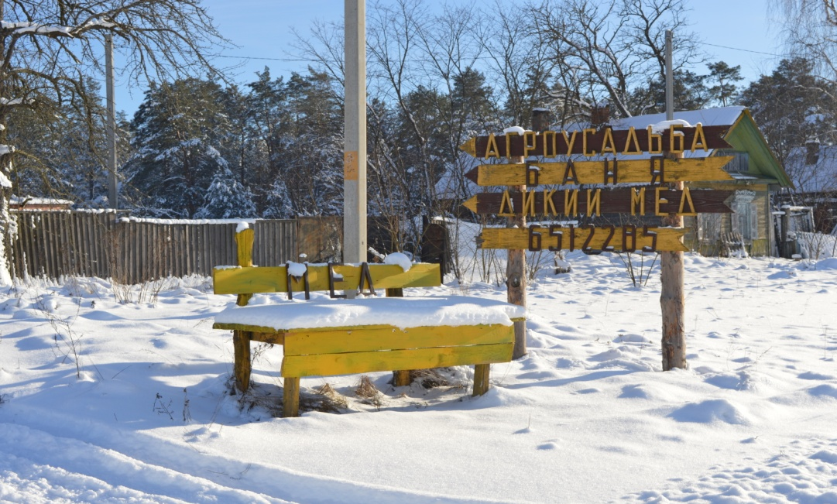

Для якія пражываюць рыбакоў бясплатна прадастаўляецца лодка. Магчымая арганізацыя палявання.У наяўнасці маюцца квадрацыклы, снегаход, уазікі.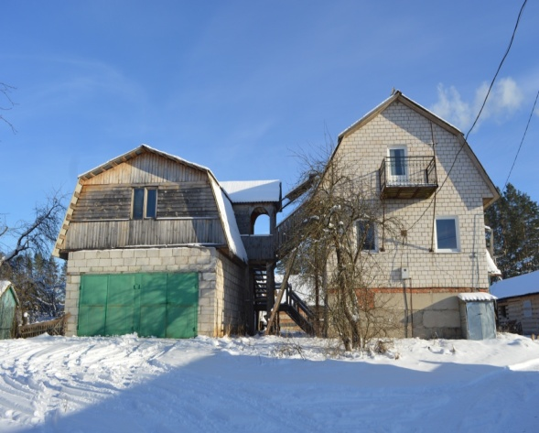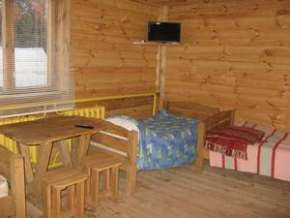

Кантактная інфармацыя: тел.+375296512285, https://ok.ru/agrousadba.dikymed

«Усмешка»

Аграсядзіба "Усмешка" запрашае аматараў сельскага турызму. У добраўпарадкаваным драўляным доме на беразе Сожа 12 спальных месцаў, маецца лазня, прадастаўляюцца паслугі катання на кані і рыбалка. У доме створаны ўсе ўмовы для камфортнага пражывання.
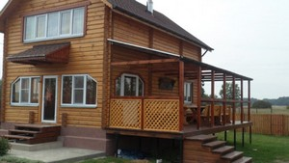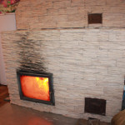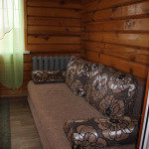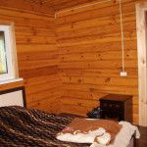

Кантактная інфармацыя: тел.+375 29 682-53-92,

http://usadba1.by/gomelskaya-oblast/checherskiy-rayon/482

«Буслы»

Аграсядзіба "Буслы" - гэта выдатны адпачынак для сем'яў і дружных кампаній. З усіх бакоў акружаная лесам і ракой. З терасса адкрываецца маляўнічы від на раку.
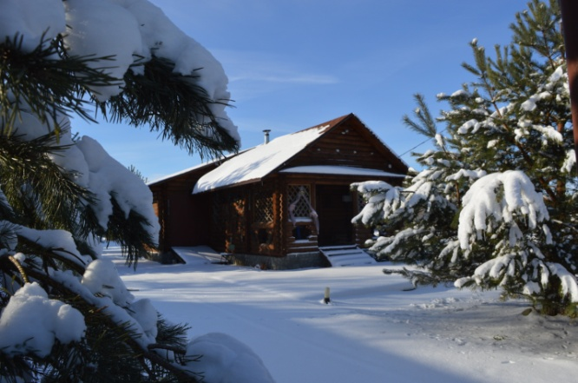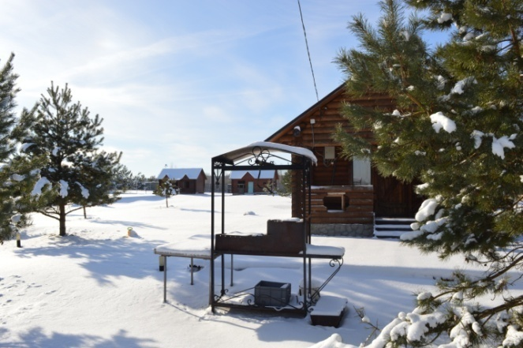

Прадастаўляюцца паслугі і забавы: лазня, мангалы/ барбекю, квардроциклы, катамараны, моротная лодка, рыбалка (круглы год), паляванне (на гусака, дзіка - паслугі егера), дартс, минифутбол, лыжы, Летнія альтанкі (12-18 чалавек), фірмовая вуха ад гаспадара.

Кантактная інфармацыя: тел.+375 (29) 682-53-92,
http://usadba1.by/gomelskaya-oblast/checherskiy-rayon/482

«Хантер»

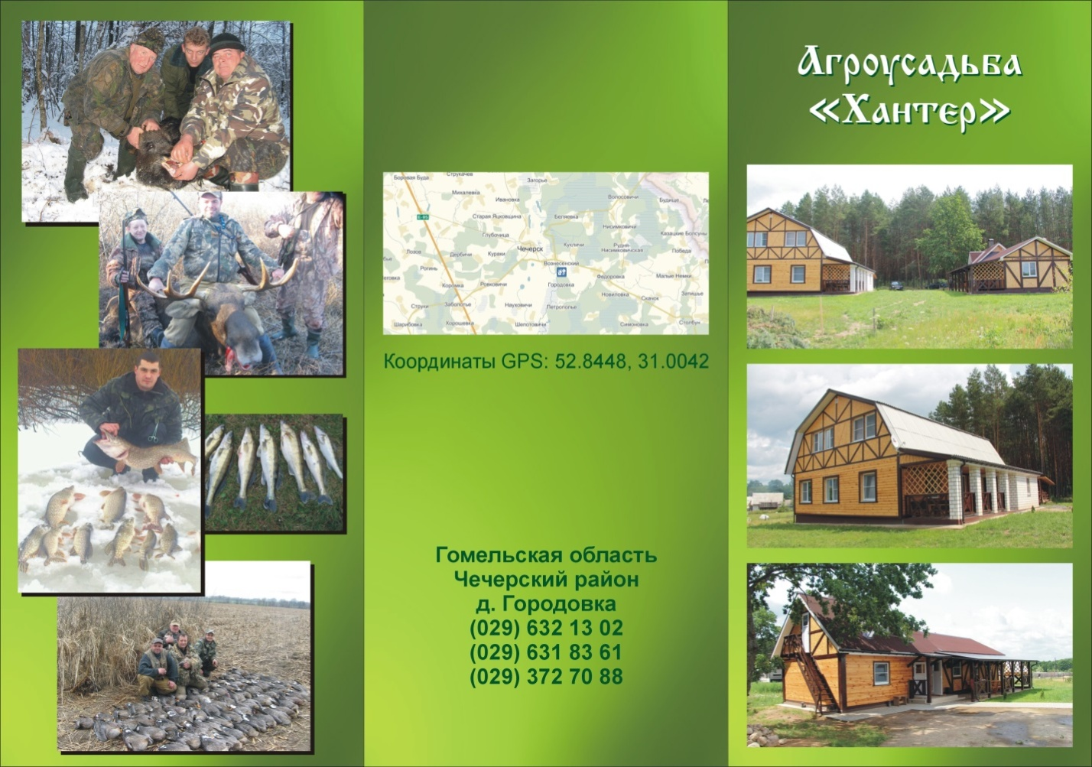
Аграсядзіба "Хантэр" размешчана ў В. Гарадоўка Чачэрскага раёна. Знаходзіцца ў маляўнічым месцы, выдатна падыдзе для сямейнага і карпаратыўнага адпачынку, а так жа прыйдзецца па густу рыбакам і паляўнічым. Гэтак жа прадастаўляюцца паслугі сауны і лазні. Створаны ўсе зручнасці для вашага адпачынку.

Кантактная інфармацыя: тел.+375 (29) 632-13-02

«На прасторы»

Аграсядзіба "На прасторы". Для ўсіх хто жадае правесці час у кампаніі і сам-насам адзін з адным, адзначыць святочныя і карпаратыўныя мерапрыемствы, дні нараджэння, папарыцца ў рускай лазні, адпачыць з сям'ёй-аграсядзіба "на прасторы" чакае вас!

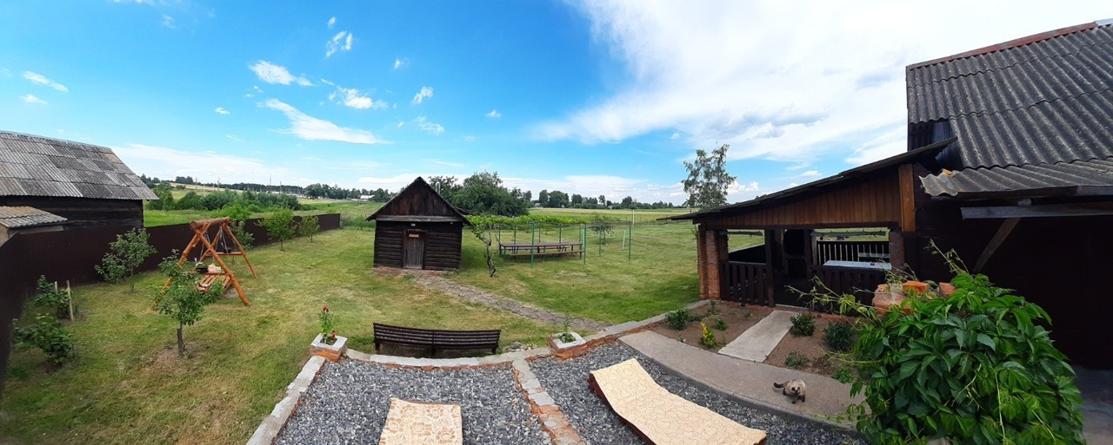

У распараджаны дом (2 пакоя на 10-12 чалавек), мангальная з вялікім сталом, руская лазня на дровах, у доме маецца TV, музычная сістэма, электрачайнік, посуд, халадзільнік, барная стойка. Таксама да вашых паслуг крыта паркоўка на 3 машыны.
Для арганізацыі вольнага часу абсталявана вялікая спартыўная пляцоўка, дзе маецца магчымасць пагуляць у футбол, валейбол, бадмінтон і іншыя рухомыя гульні.

Кантактная інфармацыя: тел.+375 (44) 762-32-21
https://vk.com/id377324040

«Сам-насам з прыродай»

Аграсядзіба «Сам-насам з прыродай» распараджаная ў п.Яміцкі Чачэрскага раёна. Аграсядзіба знаходзіцца ў лесе, у ціхім і прыгожым месцы. Захоўваецца каларыт вёскі. Выдатна падыдзе для сямейнага і корпоротивного адпачынку.
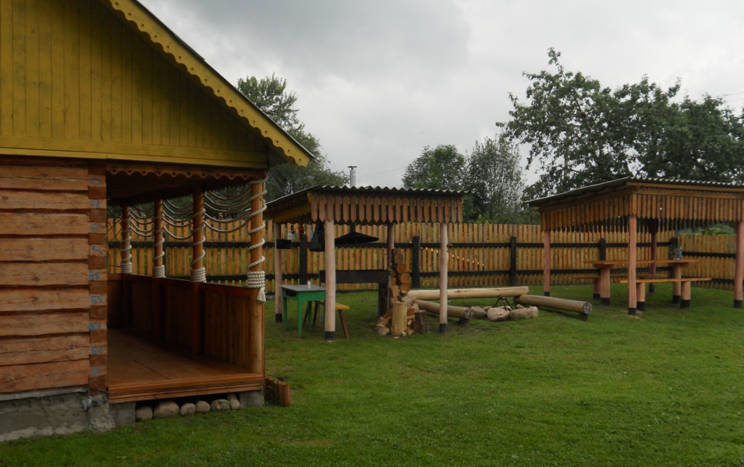

Кантактная інфармацыя: тел.+375 (29) 118-92-64

«Пчаліны рай»
Аграсядзіба «Пчаліны рай» у 1 км ад сядзібы знаходзіцца возера, плошчай 65 га, якая забяспечвае магчымасць рыбалкі круглы год. Немалыя лясныя масівы даюць магчымасць нацешыцца і аматарам палявання. Парк, узрост якога складае каля двух стагоддзяў, таксама гатовы адкрыць для вас свае маляўнічыя месцы, якія раскрываюць яго гісторыю. Для жадаючых глыбей пранікнуцца гісторыяй славянскай культуры можна правесці экскурсіі на запрэжцы з коней у летні час і, адпаведна, на санках у зімовы час.

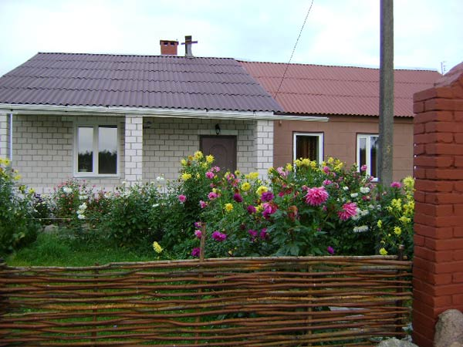

І вядома ж што за "пчаліны рай" без пчол, дзе пры жаданні можна азнаёміцца з жыццём пчол, атрымаць навыкі па догляду за імі, а таксама набыць прадукты пчалярства.
У дапаможнай гаспадарцы сядзібы ёсць трусы і свінні в'етнамскай пароды.
І які ж адпачынак у сядзібе без сапраўднай рускай лазні, бо пасля насычанага дня гэта лепшы варыянт для вячэрняга правядзення часу.
Жадаючым азнаёміцца з гістарычнымі месцамі Чачэршчыны прадстаўляем паслугі возніцтва.

Кантактная інфармацыя: тел.+375 (29) 351-12-93
https://vp.by/vp-obj_116.htm

«Аграсядзіба д.Городовка»

Аграсядзіба знаходзіцца ў 15 км ад г.Чачэрска, у в.Городовка Чачэрскага раёна. Распаложанне сядзібы вельмі ўдала, у вельмі маляўнічым месцы дзе сумешчаныя прасторы ракі Сож і лясы. Месца падыдзе для жадаючых адпачыць на свежым паветры. Спецыялізацыя сямейны і карпаратыўны адпачынак. Маецца лазня, саўна і ўсё неабходнае для камфортнага знаходжання.

Кантактная інфармацыя: тел.+375 (29) 224-31-67

